TUCKY – Smart Teplomer a Monitor Polohy

Video: https://www.youtube.com/watch?v=6IfhNHulKXA&t

Každý rodič pozná tie nepríjemné večery: vaše dieťa je choré, ide spať bez teploty a zobudí sa s plačom až keď je teplota už vysoká. Kým potom zaberú lieky proti teplote, vaše dieťa i vy sa ešte nejakú dobu zbytočne trápite. Radi by ste tomu predišli a lieky podali skôr, ale nechcete dieťa budiť každú chvíľu kvôli meraniu teploty a menej presným bezkontaktným teplomerom nedôverujete?
TUCKY – inteligentný teplomer a monitor polohy prináša riešenie tejto situácie. Je certifikovaný pre medicínske použitie, jednoducho ho nalepíte vášmu malému pacientovi pod pravú pažu a TUCKY bude presne merať jeho teplotu každú minútu a meranie bude posielať do vášho iOS / Android zariadenia. Teplotu tak môžete neustále monitorovať alebo sa môžete spoľahnúť na automatické upozornenie až keď teplota dosiahne určitú hodnotu a hneď podať lieky na zníženie teploty. TUCKY tak vášmu dieťaťu ušetrí nepríjemné trápenie s teplotou a vám dodá viac kľudu.
TUCKY je vhodný na použitie 24 hodín denne vo dne i v noci a na jedno nabitie vydrží fungovať až 5 dní.

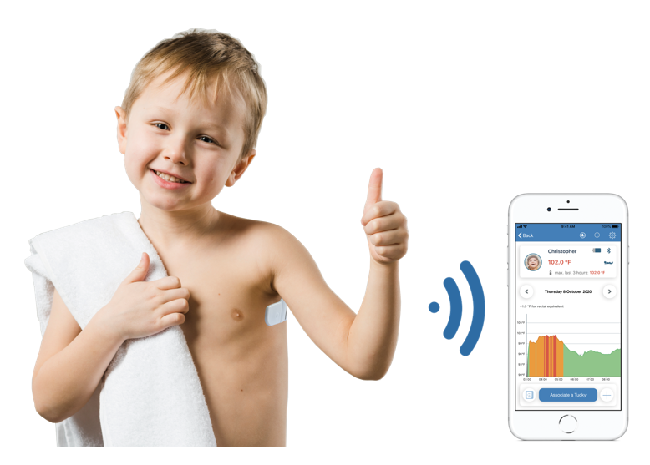
KĽÚČOVÉ VLASTNOSTI:
- Inteligentný teplomer s funkciou monitorovania polohy
- Nepretržité monitorovanie teploty každú minútu celých 24 hodín
- Presnosť ± 0,1 °C
- Upozornenie na smartfón pri zvýšení teploty, monitorovanie na diaľku
- Rozšírená funkcia sledovania polohy dieťaťa pri spánku – upozornenie pri zmene polohy dieťaťa
- Nerušené meranie teploty pri spánku chorých osôb
- Patentovaná technológia s certifikátom medicínskeho zariadenia
- Pre všetky vekové kategórie, ideálny pre deti a imobilné osoby, seniorov

NEPRETRŽITÉ MONITOROVANIE TEPLOTY 24 HODÍN DENNE S PRESNOSŤOU ± 0,1 °C!
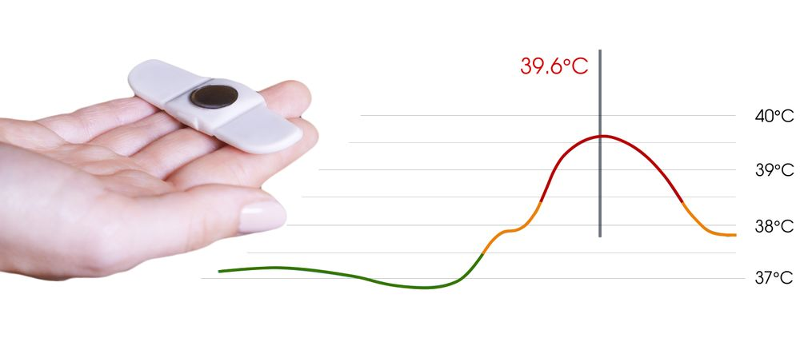
Benígna horúčka alebo riziková infekcia? TUCKY vám pomôže správne a včas reagovať!
TUCKY vykonáva meranie teploty každú minútu s presnosťou ± 0,1 °C (24 h / 24).
Jednoducho nalepíte pohodlné, tenké a pružné náplasti TUCKY pod pravé podpazušie a môžete cez aplikáciu nepretržite sledovať na diaľku vývoj teploty chorej osoby. Náplasti sú zdravotne nezávadné a jemné pre aplikáciu na citlivú detskú pokožku. Ak dôjde k výraznému zvýšeniu teploty, budete okamžite upozornení varovaním o horúčke vo vašom smartfóne.

BEZPEČNÉ MERANIE A MONITOROVANIE BEZ OBMEZENIA VZDIALENOSTI
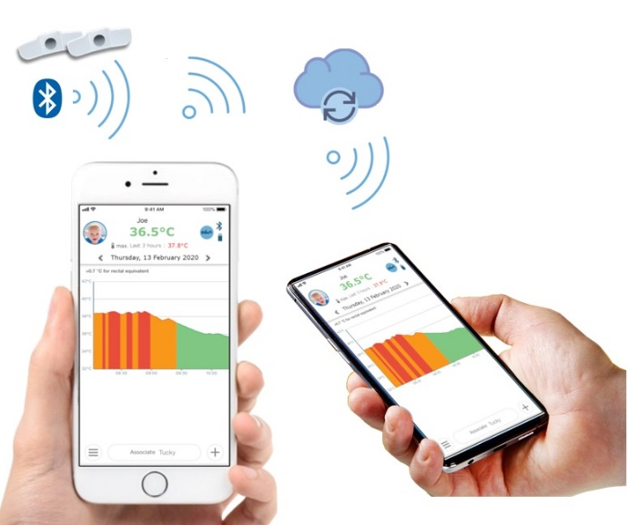
Pre maximálne obmedzenie vyžarovania je TUCKY vybavený technológiou „Bluetooth Low Energy“ s dosahom až do vzdialenosti 10 metrov (v závislosti na prekážkach). Ak sa nachádzate mimo tohto rozsahu, záznam merania teploty sa synchronizuje v certifikovanom zdravotníckom „cloude“, čo vám umožní bezpečný prístup k vašim dátam v reálnom čase a uchová v pamäti všetky doterajšie merania. Pri použití druhého zariadenia s Bluetooth je dosah prakticky neobmedzený, stačí v miestnosti alebo v dosahu ponechať jedno smart zariadenie na prenos dát do aplikácie cez cloud. Cez druhé smart zariadenie (smartfón, tablet) následne budete môcť monitorovať teplotu na prakticky neobmedzenú vzdialenosť. Vyžarovanie vĺn je cca 1000x nižšie než u smartfónu alebo 250x nižšie než u bežného detského monitoru.
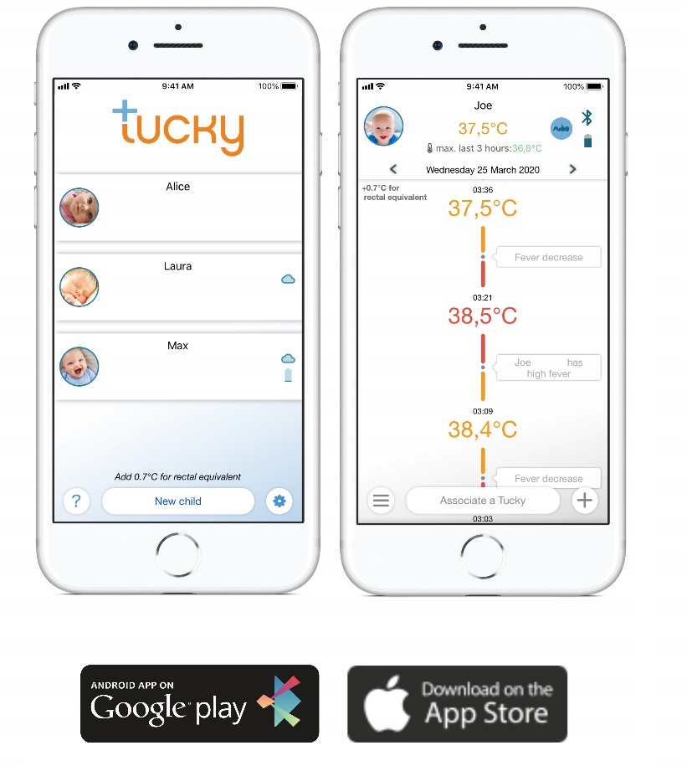
JEDNA APLIKÁCIA – VIAC FUNKCIÍ
Inteligentný teplomer a monitor polohy TUCKY vám umožňuje sledovať priebeh teploty vašej rodiny pomocou jednoduchej a intuitívnej aplikácie. TUCKY je ideálny pre všetky vekové kategórie a upozorní vás v reálnom čase, keď teplota vašich blízkych prekročí stanovené limity. Limit upozornení je možné nastaviť. Na jeden užívateľský účet je možné nastaviť až 12 profilov, ktoré sú nezávislé a uchovávajú nezávisle namerané hodnoty. V aplikácii je tiež možné si robiť poznámky o pacientoch, ako napríklad kedy zaspali, kedy dostali lieky a podobne.

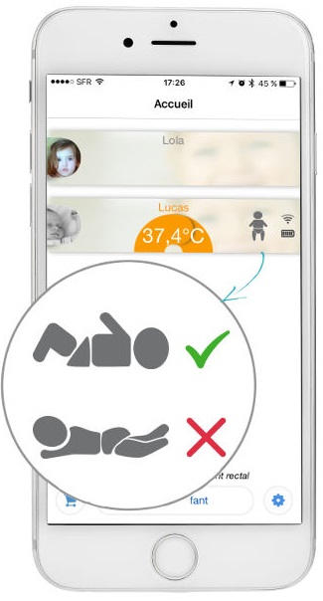

MONITOROVANIE POLOHY DIEŤAŤA
TUCKY umožňuje sledovať polohu vášho dieťaťa pri spánku a upozorní vás, ak zmení polohu a obráti sa na brucho. Táto funkcia je určená hlavne pre novorodencov a dojčatá, u ktorých je spánok na brušku spájaný so syndrómom náhleho úmrtia.


MEDICÍNSKY CERTIFIKOVÁNÉ A PATENTOVANÉ ZARIADENIE


TUCKY je certifikovaný ako zdravotnícky produkt Európskej Únie CE (Class IIa medical device ISO13485 a Cofepris).
Poskytnuté dáta sú synchronizované a chránené vo francúzskom certifikovanom zdravotníckom cloude.
Zariadenie je vyrobené z materiálov spĺňajúcich požiadavky na bio-kompatibilný lekársky stupeň TPE tak, aby bolo vhodné aj pre alergikov a ľudí s citlivou pokožkou.
NABÍJANIE A VÝDRŽ
TUCKY vydrží v prevádzke až 5 dní a nabíja sa 1,5 hodiny.

BALENIE
- 1x TUCKY teplomer a monitor polohy
- 5x aplikačná nálepka (náhradné nálepky sú dostupné samostatne)
- 1x USB nabíjací kábel
- Návod

